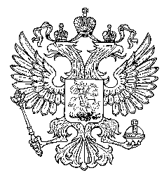

ГЛАВА МУНИЦИПАЛЬНОГО ОБРАЗОВАНИЯ

«СИНИЦКОЕ»

УСТЬЯНСКОГО РАЙОНА

АРХАНГЕЛЬСКОЙ ОБЛАСТИ

ПОСТАНОВЛЕНИЕ

От 18 января 2012 г. № 1

п. Кидюга

О внесении изменений в постановление главы МО «Синицкое» от 30 декабря 2010 года №47 «Об утверждении перечня участников бюджетного процесса»

постановляю:

1. Исключить из перечня главных распорядителей, распорядителей и получателей средств бюджета главных администраторов и администраторов источников финансирования дефицита бюджета, главных администраторов и администраторов доходов бюджета субъекта Российской Федерации муниципальное учреждение культуры «Синицкий спортивно-досуговый центр» Устьянского района, Архангельской области на 2012 год согласно приложению 1

Глава МО «Синицкое» А.В.Илатовская

